在测试ucs时，

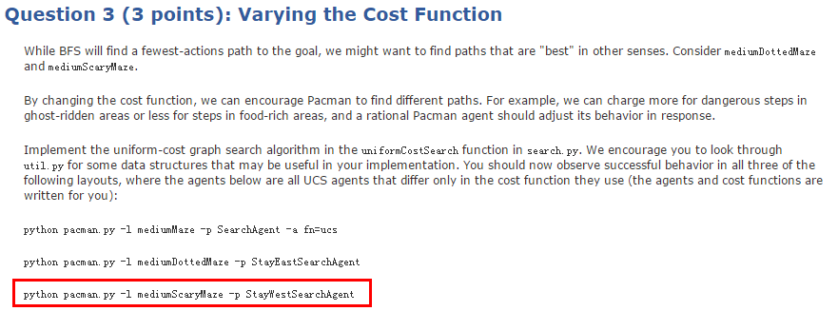

运行第三个命令要耗时12 s，扩展节点数目为18429。

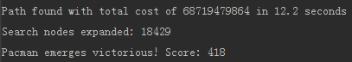

在测试ucs和astar时，扩展节点数目比网站上给出来的多10~20个。



My ucs：

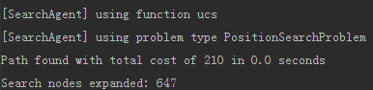

My astar:

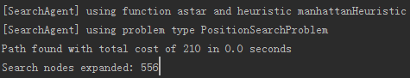

另外，astar的代码只是在ucs的基础上改一点点，将open表中的cost从当前cost用估价函数替代。然而对这个问题，好像并没有变化。如果一直扩展open表直到open表为空，那么ucs和astar扩展的节点数目是一样的；如果搜到一个结果就退出，则astar的扩展节点数目会比ucs少91个。涉及的代码如下：

